Poniedziałek, 22.06.2020r.
Witajcie Kochani! Wielkimi krokami zbliżają się wakacje, zatem w tym tygodniu porozmawiamy o tym, jak je bezpiecznie spędzić. Może gdzieś wyjedziecie, a może zostaniecie w Chojnowie. Gdziekolwiek będziecie życzę Wam dużo słoneczka i pięknych przygód. Róbcie pamiątkowe zdjęcia z podróży i przesyłajcie do mnie!!!
„Ćwiczymy” – zabawa logorytmiczna. Dzieci poruszają się po pomieszczeniu zgodnie z treścią rymowanki.
Chodzić do przodu wszyscy umiemy.
Teraz do tyłu iść spróbujemy.
Cztery podskoki dzisiaj zrobimy.
I dookoła się obrócimy.
Zagadka dla Was:
Kto mi powie, jaki to czas, gdy rodzina idzie w las?
Mama z tatą w piłkę grają i wszyscy się opalają.
W tym magicznym czasie grzyby rosną w lesie,
Woda ciepła w morzu, w górach też nie gorzej.
Lubię taki czas, mogę długo spać.
Kto mi powie? Jak ten czas się zowie?
(wakacje)
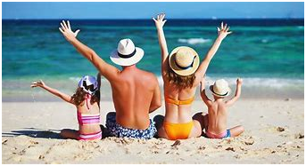

Może macie w domu przewodniki, mapy i albumy o Polsce. Przejrzyjcie je i zwróćcie uwagę na symbole znajdujące się na mapie – jeziora, góry, morze, oznaczenia miast, szlaki, tereny zielone. Wyszukajcie najciekawsze miejsca w Polsce, które warto zobaczyć podczas wakacyjnych podróży.

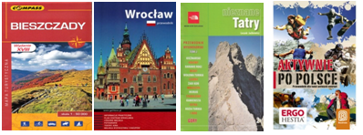

Zastanówcie się, gdzie chcielibyście spędzić tegoroczne wakacje. Zobaczcie moje propozycje 🙂

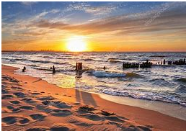
Polskie morze

Polskie góry
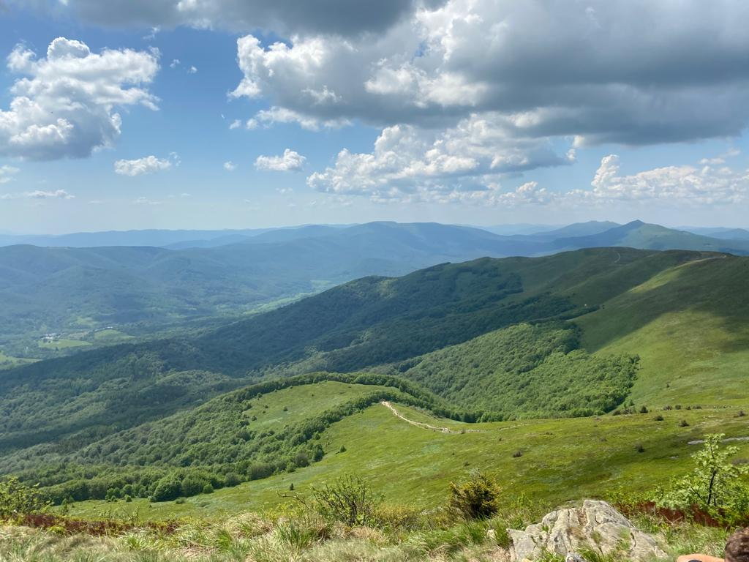

Polska wieś
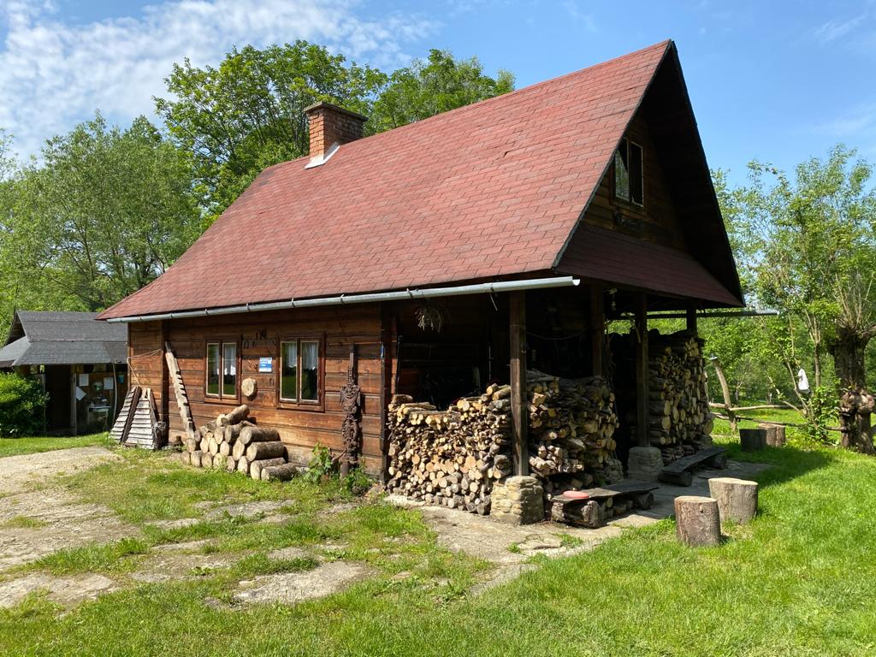

Polskie jeziora
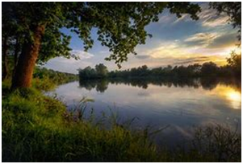

Co najbardziej lubicie robić podczas wakacji? Zobaczcie, jak można je spędzić.
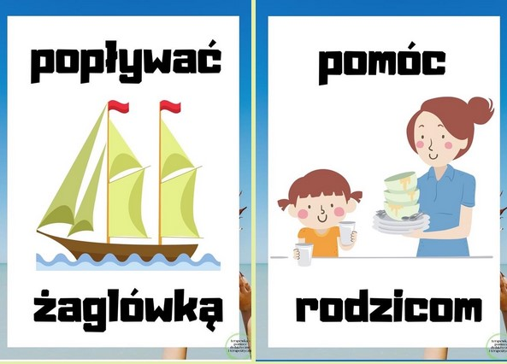

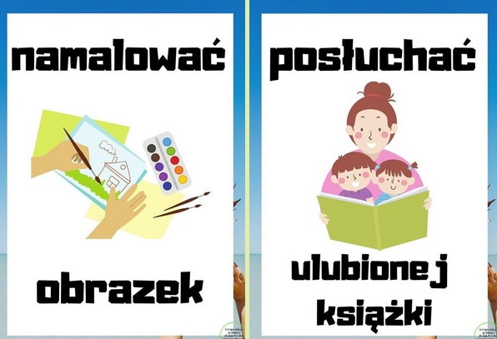

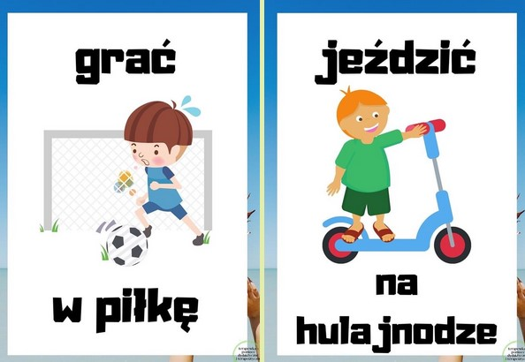

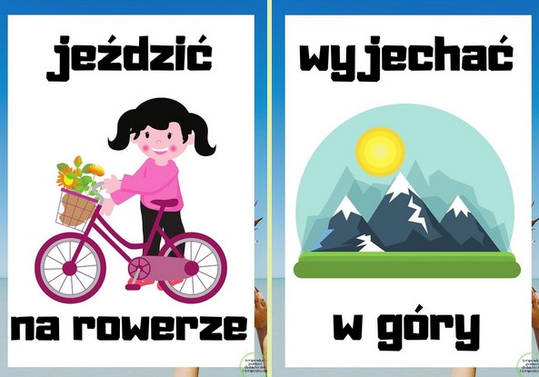

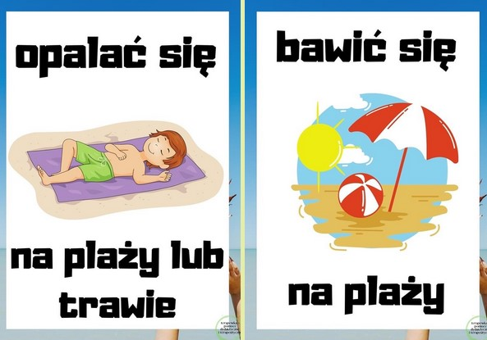

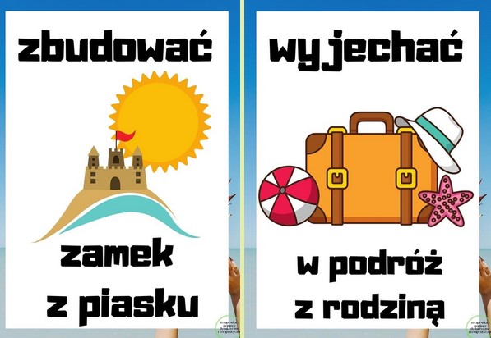

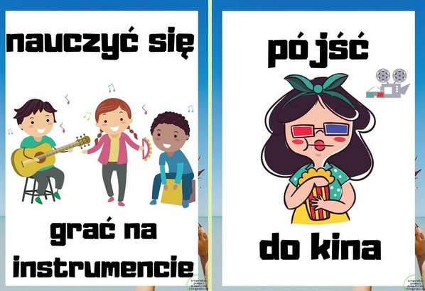

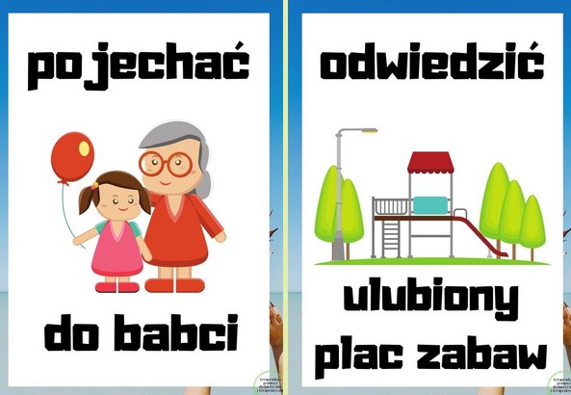

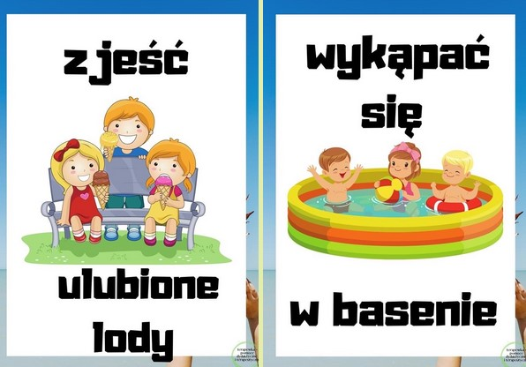

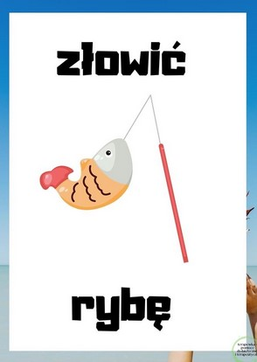

Posłuchajcie piosenki „Niech żyją wakacje”

https://www.youtube.com/watch?v=BauTov9xmZY&feature=emb_logo

Niech żyją wakacje, niech żyje pole, las
I niebo i słońce, wolny swobodny czas.
Gorące złote słońce na czarno nas opali,
w przejrzystej bystrej rzece będziemy się kąpali.
Niech żyją wakacje
Niech żyje pole, las
I niebo i słońce,
Wolny swobodny czas.
Pojedzie z nami piłka i pajac, i skakanka,
będziemy się bawili od samiutkiego ranka.
Niech żyją wakacje
Niech żyje pole, las
I niebo i słońce,
Wolny swobodny czas.

Posłuchajcie też wiersza ,,Letnie wakacje”

https://www.youtube.com/watch?time_continue=19&v=xzqKhIhNFyo&feature=emb_logo
Podzielcie wyraz WAKACJE na sylaby WA-KA-CJE
i wyróżnijcie głoski: W-A-K-A-C-J-E.
Otwórzcie teraz Wasze książeczki
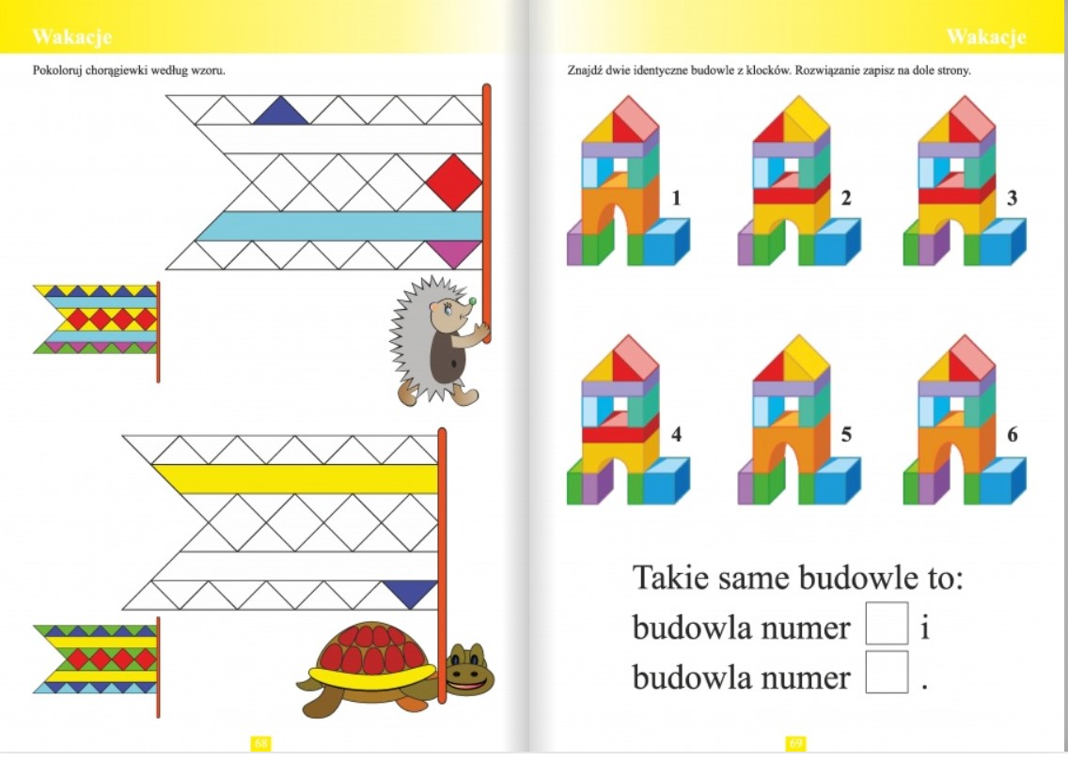

Pokolorujcie chorągiewki według wzoru. Następnie znajdźcie dwie identyczne budowle z klocków. Rozwiązanie zapiszcie na dole strony.

Na zakończenie zapraszam na bajkę „Bolek i Lolek na wakacjach”

https://www.youtube.com/watch?v=UNQunVpD6mI

Życzę owocnej pracy! Do jutra Kochani!
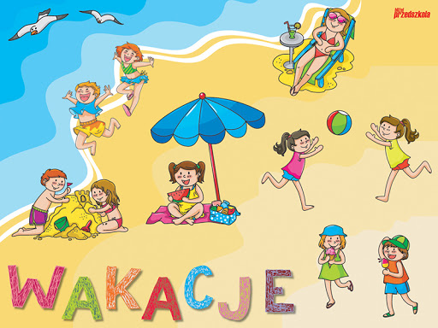

Propozycje dla chętnych


